**TALLER**

**DE**

**ESTIMULACION DE**

**MEMORIA**

**ASOCIACION ALZHEI COMARCA DE MONTANCHEZ**

**(Asociación de familiares de enfermos de Alzheimer y otras enfermedades neurodegenetativas)**

**DIRIGIDO A PERSONAS MAYORES DE 60 AÑOS.**

**CASA DE LA CULTURA. AULA 2.**

**ALMOHARIN**

**TODOS LOS MARTES DE 17:30 A 19:30 h**

**INICIO 2 OCTUBRE 2018**



ORGANIZA COLABORA

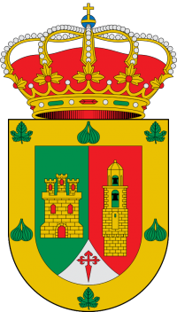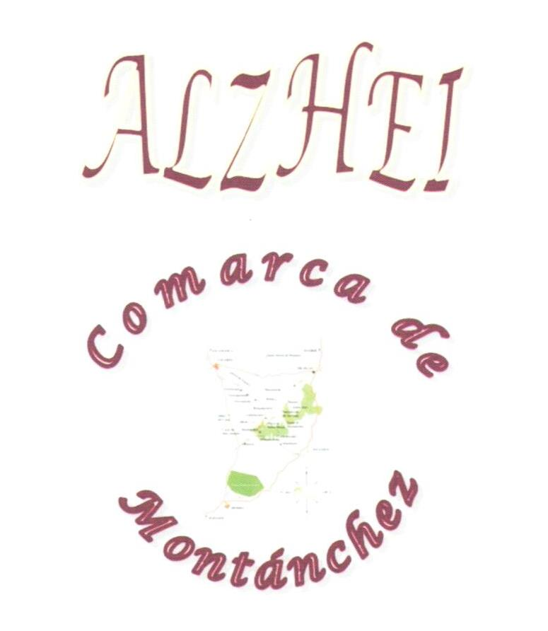

AYUNTAMIENTO DE ALMOHARIN

